

EBS AI 단추 서비스 고도화

SW아키텍처구성도

EAD-CM-04 SW 아키텍처 구성도
Ver. 1.0

업무명: | 응용SW 아키텍처설계

코넥컨소시엄의 사전 승인 없이 본 내용의 전부 또는 일부에 대한 복사, 전재, 배포, 사용을 금합니다.

개정 이력

버 전 | 변경일 | 개정 내용 | 작성자 | 승인
0.5 | 2024.12.27 | 최초작성 | 이상민
1.0 | 2024.12.30 | 확정 | 이상민

목 차

적용 프레임워크

SpringBoot Framework

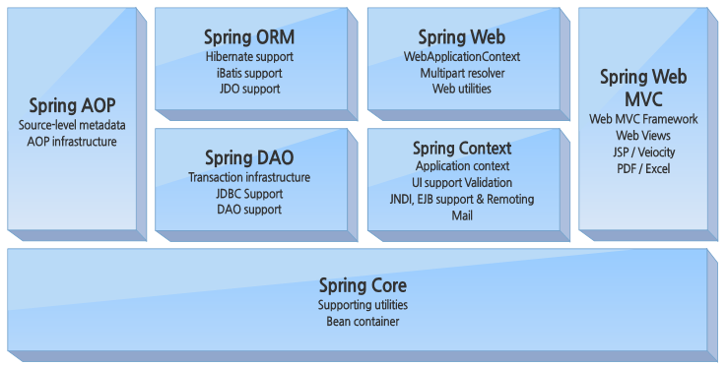
SpringBoot Framework 구조

SpringBoot Web MVC 구조
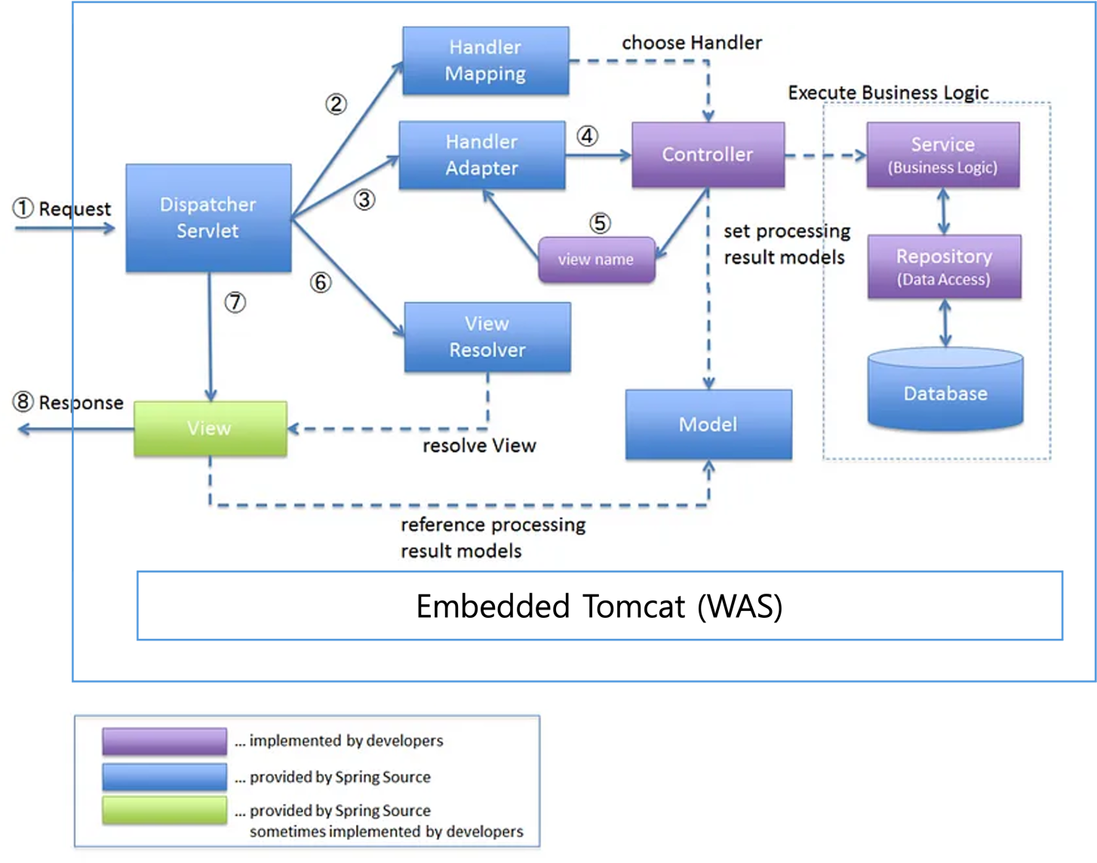

DB Query – JPA, myBatis

JPA – ORMapping
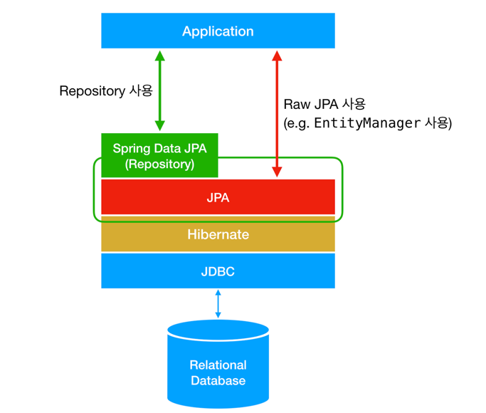
- JPA는 인터페이스로서 DB사용방법을 정의한 명세의 역할
- Hibernate 같은 ORMapping 구현체가 필요. 본 과업에서는 hibernate 사용
- Hibernate는 javax.persistence.EntityManager와 같은 인터페이스 구현 라이브러리
- Spring-data-jpa는 스프링이 제공하는 프레임워크로 개발자가 JPA를 편하게 사용하도록 함

myBatis – Flexable Query
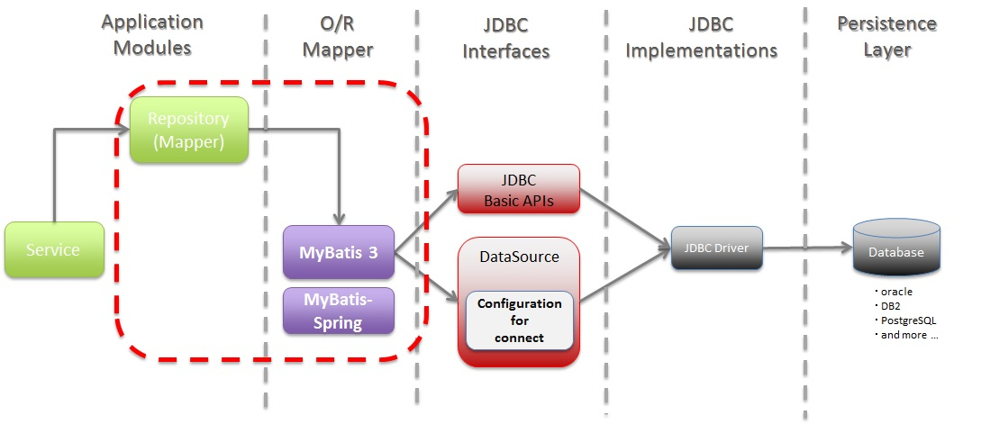
- Java Object와 SQL문 사이의 자동 Mapping 기능을 지원하는 Persistence Framework
- SQL을 별도의 파일로 분리해서 관리, 객체와 SQL 사이의 parameter mapping 작업을 자동으로 처리
- MyBatis를 사용하면 Hibernate(자바를 위한 ORM 프레임워크)나 JPA(Java Persistence API)와 같은 새로운 DB 프로그래밍 패러다임을 익혀야 하는 부담 없이, 개발자가 익숙한 SQL을 그대로 이용하면서 JDBC 코드 작성의 불편함만을 제거함. 또한, 도메인 객체(비즈니스 로직을 수행하는 객체)나 VO(Value Object) 객체를 중심으로 개발 가능

목표시스템 SW 아키텍처 설계

적용 라이브러리 및 설명
구분 | 버전 | 비고
SpringBoot | 2.3.2 | Main Framework
mybatis | 3.5.5 | Bootstarter 2.3.2 사용
actuator | 2.3.2
Spring-data-redis | 2.1.8 | Database cache
lettuce | 5.3.2
Yaml-resource-bundle | 1.1
Jsonwebtoken | 0.9.1
Json-simple | 1.1.1
Log4j2 | 1.16
Spring-data-jdbc | 2.0.2 | JDBC Connection
Spring-data-jpa | 2.3.2 | ORM
Mariadb-client | 2.7.2
Project Lombok | 1.18.24
Tiles : api, jsp, core | 3.0.8
Embed-jasper | 9.0.37
JSTL | 1.2
Taglibs | 1.1.2
Hibernate-validator | 6.1.7
Spring-Security | 5.3.3
Icu4j | 67.1 | 음력처리
Naver lucy | 2.0.0 | XSS 처리
Commons-fileupload | 1.4
ehcache | 2.10.6
POI | 4.1.1 | Office 파일처리
Spring-mobile | 1.1.5
ehdk | 1.0.2 | 수식편집기
Ebs api Client | 2.0.11 | EBS 자체 라이브러리
Keycloak-adapter | 1.1.49 | SSO 라이브러리
cos | 05Nov2002 | CORS attack 방지
jasypt | 3.0.3
UnityLocalAuthLib | 1.3.6 | 도메인 변경
Commons-codec | 1.9 | 암호화
httpcomponents | 4.5 | Serverside Async Call
Java-xmlbuilder | 1.1
Jets3t | 0.9.4
Slf4j | 2.0.16 | 로깅 façade
Dom4j | 2.1.4 | XML Dom reading

